Федеральное агентство связи

Ордена трудового Красного Знамени федеральное государственное бюджетное

образовательное учреждение высшего образования

«Московский технический университет связи и информатики»

Кафедра Математической кибернетики и информационных технологий

Отчет по лабораторной работе № 1

по дисциплине «Введение в профессию»

Выполнил: студент группы БВТ1902

Ахмедов Хамзат Маликович

Москва, 2019

Цель работы - изучение интерфейса пользователя системы MATLAB и основ работы с системой в режиме прямых вычислений.

Индивидуальное задание



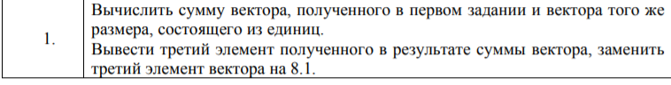

Скриншоты

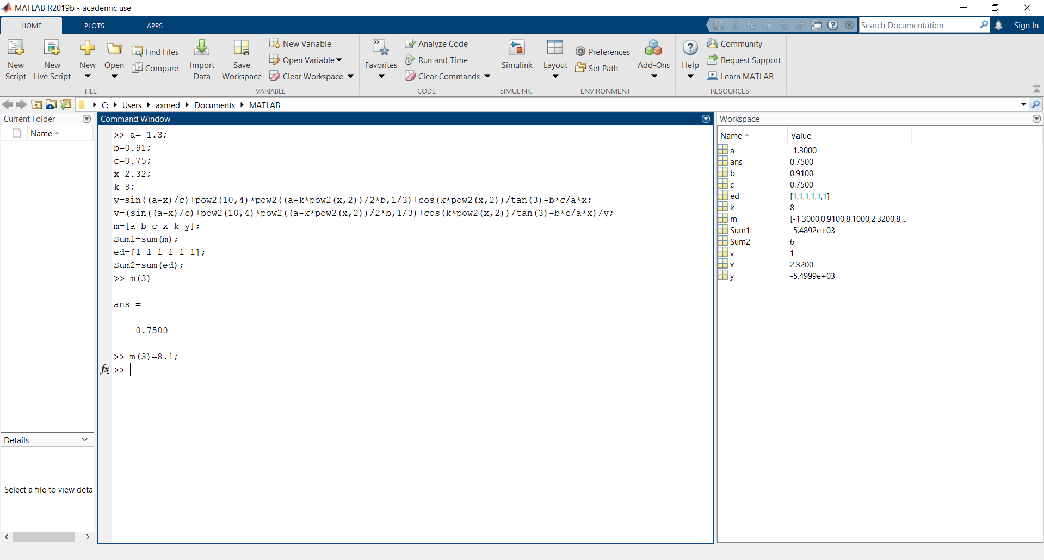

Исходный код программы

a=-1.3;

b=0.91;

c=0.75;

x=2.32;

k=8;

y=sin((a-x)/c)+pow2(10,4)\*pow2((a-k\*pow2(x,2))/2\*b,1/3)+cos(k\*pow2(x,2))/tan(3)-b\*c/a\*x;

v=(sin((a-x)/c)+pow2(10,4)\*pow2((a-k\*pow2(x,2))/2\*b,1/3)+cos(k\*pow2(x,2))/tan(3)-b\*c/a\*x)/y;

m=[a b c x k y];

Sum1=sum(m);

ed=[1 1 1 1 1 1];

Sum2=sum(ed);

>> m(3)

ans =

0.7500

>> m(3)=8.1;

Заключение

Я изучил интерфейс MATLAB, а также научился прямых вычислений. работать в режиме.